Турнир имени Пэрис Хилтон и Тофика Бахрамова
Редакторы: Александр Хмелев
Синхронный/Асинхронный турнир имени Пэрис Хилтон и Тофика Бахрамова
Автор и редактор всех вопросов - Александр Хмелев (Витебск).

Тур 1
Редакторы: Александр Хмелев
Автор и редактор вопросов выражает благодарность очень многим людям, которые были причастны к созданию этого пакета.

Вопрос 1
Внимание, слово ОНА в вопросе является заменой.
ОНА появилась после длительного конфликта и была слиянием символов двух враждовавших сторон. Чуть позже можно было встретить измененную ЕЁ, дополненную личной эмблемой Екатерины – гранатом. Какой цветок входит в ЕЁ название?
Ответ: Роза.
Комментарий: ОНА – это роза Тюдоров. После войны Алой и Белой розы Генрих VII в качестве новой эмблемы принял геральдическое объединение красной и белой роз. Эту же эмблему использовал Генрих VIII, но она была изменена и дополнена символом Екатерины Арагонской - гранатом.
Источники: https://ru.wikipedia.org/wiki/Роза_Тюдоров
Автор: Александр Хмелев

Вопрос 2
Внимание, в вопросе есть замены. Однажды, наблюдая за своей знакомой, смотрящейся в зеркало, автор вопроса отметил, что на самом деле ТАКОЙ ИКС – это зеркало. Назовите ТАКОЙ ИКС, которому посвящено много роликов социальной рекламы.
Ответ: Фликер.
Комментарий: ТАКОЙ ИКС - это светоотражающий предмет, ведь подругу автора зовут Света.
Источники: Личный опыт автора вопроса.
Автор: Александр Хмелев

Вопрос 3
Раздаточный материал (изображение):
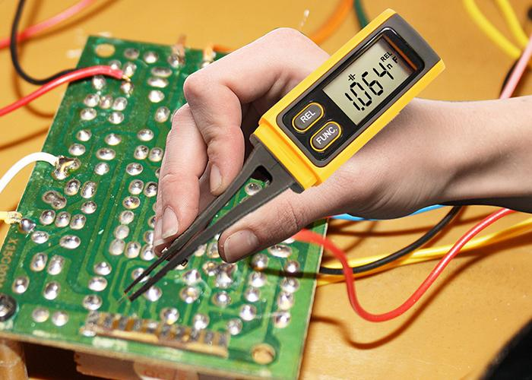
По запросу ОНО в поиске Яндекса 16 апреля 2018 года можно было увидеть разданное вам изображение. ОНО появилось после публикации Павла в одной из социальных сетей, а позднее движение приобрело узнаваемый логотип. Какие два слова мы заменили на ОНО?
Ответ: Цифровое сопротивление.
Зачёт: Точный ответ.
Комментарий: По запросу “Цифровое сопротивление” поисковиками чаще всего выдаются изображения приборов для измерения сопротивления тока с цифровым экраном. 16 апреля 2018 года начались блокировки Телеграма, и Павел Дуров разместил на своей странице в ВК обращение к пользователям, где заявил, что "Цифровое сопротивление" будет отстаивать цифровые свободы и прогресс во всем мире.
Источники: https://www.iguides.ru/main/other/tsifrovoe_soprotivlenie_pavla_durova/
Автор: Александр Хмелев

Вопрос 4
Раздаточный материал (изображение):
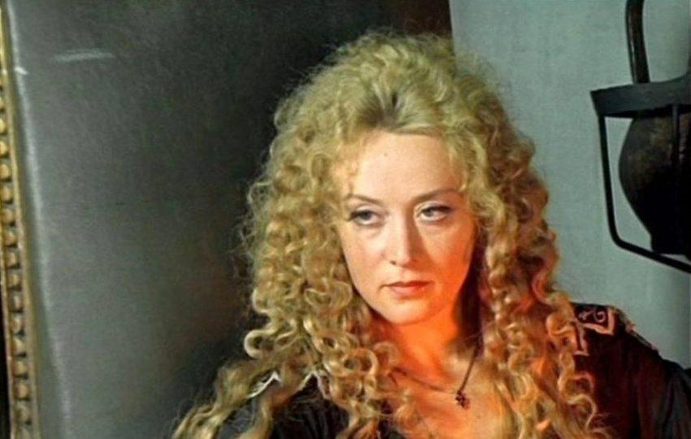
Данный раздаточный материал относится к следующему вопросу.
Внимание, в вопросе есть замены. В мультсериале «Моя геройская академия» есть сверхспособность с названием «ТЫСЯЧА ЧЕРТЕЙ», которая позволяет своему владельцу накапливать силу и передавать её через поколения, и сверхспособность «ЧЕРТЕЙ ТЫСЯЧА», которая позволяет красть суперсилы других людей. Напишите, что мы заменили на «ТЫСЯЧА ЧЕРТЕЙ и ЧЕРТЕЙ ТЫСЯЧА».
Ответ: Один за всех и все за одного.
Зачёт: Точный ответ.
Источники: Русская адаптация сериала “Моя геройская академия”
Автор: Александр Хмелев

Вопрос 5
Можете ознакомиться с раздаточным материалом. Напишите выражение из двух слов по-русски или трех слов по-английски, которое стало известно со второй половины 1990-х годов.
Ответ: Зима близко.
Зачёт: Winter is coming, с незначительными ошибками.
Комментарий: На предыдущий вопрос была дана раздатка с изображением леди Винтер, так мы вас предупредили, что зима близко.
Источники: https://ru.wikipedia.org/wiki/Игра_престолов_(роман)
Автор: Александр Хмелев

Вопрос 6
В фильме «Шерлок Холмс: Игра теней» в одном из кадров можно заметить, что переодетый и накрашенный Шерлок похож на ШЕСТЁРКУ. Роль ШЕСТЁРКИ принесла как минимум два "Оскара". Какое слово мы заменили на ШЕСТЁРКУ?
Ответ: Джокер.
Зачёт: точный ответ.
Комментарий (изображение):
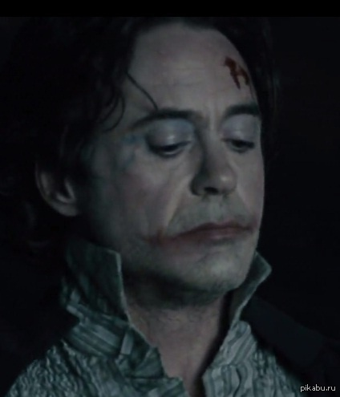
Источники: https://pikabu.ru/story/robert_dauni_mladshiy_otlichno_syigral_byi_novogo_dzhokera_3245381?utm_source=linkshare&utm_medium=sharing
Автор: Александр Хмелев

Вопрос 7
Слово АЛЬФА в вопросе — замена. Святая Вильгефортис — покровительница женщин, которых принуждали к замужеству, жертв изнасилования и инцеста. Согласно легенде, Вильгефортис получила от Бога АЛЬФУ, чтобы "спрятаться" от мужчин. Назовите АЛЬФУ одним словом.
Ответ: Борода.
Комментарий: Историки полагают, что образ распятой бородатой женщины появился по ошибке. Длинные одежды Христа приняли за женское платье.
Источники: Харман, Майзульс, Зотов “Страдающее Средневековье. Парадоксы христианской иконографии”, стр. 191-192.
Автор: Александр Хмелев

Вопрос 8
До декабря 2017 года любой гик решил бы пример 33266695.3 [тридцать три миллиона двести шестьдесят шесть тысяч шестьсот девяносто пять целых и три десятых] + 12345678.2 [двенадцать миллионов триста сорок пять тысяч шестьсот семьдесят восемь целых и две десятых] без труда, просто вспомнив порядок выхода частей. Назовите уроженца Калифорнии, которого он мог бы при этом вспомнить.
Ответ: Джордж Лукас.
Зачёт: По фамилии.
Комментарий: Хронологически части выходили именно в таком порядке.
Комментарий (изображение):
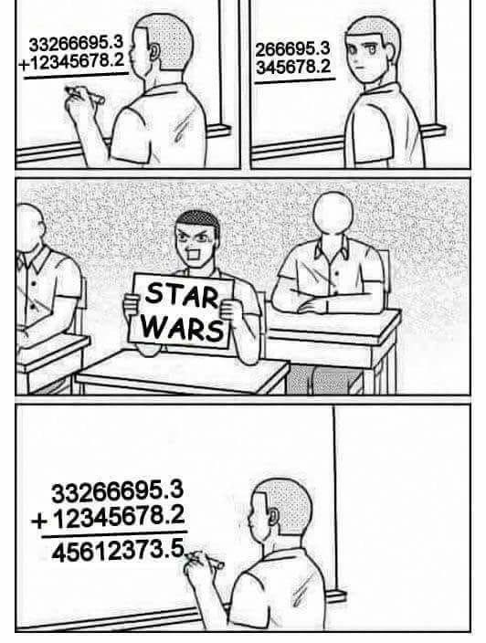
Автор: Александр Хмелев

Вопрос 9
Торобоан — роман Жориса Карла Гюисманса, написанный в 1884 году, который стал известен как "Библия декадента". Какое слово в предыдущем предложении мы ИЗМЕНИЛИ?
Ответ: Наоборот.
Комментарий: Роман Гюисманса "Наоборот" мы прочитали наоборот).
Источники: https://ru.wikipedia.org/wiki/Наоборот
Автор: Александр Хмелев

Вопрос 10
В одном из эпизодов мультфильма Brickleberry [Бриклберри] двое героев разгоняются на велосипеде, и темнокожий персонаж влетает в магазин окон. Он пролетает сквозь двойной стеклопакет, каленое стекло, витражное стекло, зимнюю раму и останавливается при ударе ОБО ЧТО?
Ответ: Стеклянный потолок.
Комментарий: Стеклянный потолок - невидимый барьер, стереотипы, препятствующие подъему женщин по карьерной лестнице. Впоследствие термин был расширен на национальные, сексуальные и иные меншинства.
Источники: Бриклберри 1 сезон 9 серия 6 минута.
Автор: Александр Хмелев

Вопрос 11
Волосы Софии Монферратской доходили до лодыжек, а в лице ее было что-то гротескно неправильное. Очень религиозные жители Константинополя, говоря о Софии, упоминали Великий ИКС и Альфу. Какие два слова, начинающиеся на одну и ту же букву, мы заменили на ИКС и Альфу.
Ответ: Пост, Пасха.
Комментарий: О Софии говорили: "спереди святой пост, а сзади пасха".
Источники: Византийская Кунсткамера 219 стр.
Автор: Александр Хмелев

Вопрос 12
Интро какого сериала начинается с фразы: “Думаю, вы знаете эту историю, но вы знаете лишь чем она закончилась. Чтобы дойти до сути, нужно вернуться к самому началу.”?
Ответ: Тюдоры.
Комментарий: Мы попросили вас вернуться к самому началу. Первый вопрос турнира был про розу Тюдоров, и в нем упоминалась Катерина - первая жена Генриха 8, а как закончилась жизнь Анны Болейн, автор вопроса надеется, все знают, и так же автор вопроса не хочет её судьбу после 36 вопроса =)
Автор: Александр Хмелев

Тур 2
Редакторы: Александр Хмелев

Вопрос 13
В фильме "Хеллбой" есть эпизод, в котором ведьма пытается призвать дух ИКСА, однако в русском прокате ИКСА заменили на ИГРЕКА. ИКС родился на 11 лет раньше ИГРЕКА. Напишите фамилии, которые мы заменили на ИКС и ИГРЕК.
Ответ: Сталин, Гитлер.
Зачёт: в любом порядке.
Источники: Хеллбой фильм.
Автор: Александр Хмелев

Вопрос 14
В одном из эпизодов сериала "Лемони Сникет: 33 несчастья" герои попали на райский остров и были там отравлены. Однако к ним на помощь приползла "невероятно смертоносная гадюка" и принесла ЭТО, содержавшее в себе антидот. Что такое ЭТО?
Ответ: Яблоко.
Зачёт: Точный ответ.
Комментарий: Как ни странно, в этот раз змея с яблоком - это даже хорошо. "Невероятно смертоносная гадюка" - это мисноминация (крайне неподходящее название). А определение райский должно было помочь.
Источники: Лемони Сникет 33 несчастья 3 сезон 7 серия, 1 сезон 3 серия.
Автор: Александр Хмелев

Вопрос 15
На рубеже 19-20-го веков в Лондоне существовали ночлежки для бездомных, в которых за один пенни посетитель получал пищу и место для сидения, но ДЕЛАТЬ ЭТО ему запрещалось. За два пенса посетитель мог ДЕЛАТЬ ЭТО ТАК, используя веревку. Какие два слова на одну букву мы заменили на ДЕЛАТЬ ЭТО ТАК?
Ответ: Спать сидя.
Зачёт: Точный ответ.
Незачёт: Спать стоя.
Комментарий: Делать это так - спать сидя, за 4 пенса он мог спать лежа, а за самую низкую плату спать запрещалось.
Источники: https://muzey-factov.ru/tag/england#7343
Автор: Александр Хмелев

Вопрос 16
В одном из выпусков Илья Варламов назвал Сингапур ПРЕКРАСНЫМ городом, в подтверждение своих слов он упомянул суммы в 500 и 1000 местных долларов. Назовите одним словом то, за что эти деньги можно отдать.
Ответ: Штраф.
Зачёт: Мусор.
Комментарий: Singapore is FINE city. Такой каламбур уместен, т.к. Сингапур не только достаточно успешен в плане заработка, но и суров в плане штрафов.
Источники: https://www.youtube.com/watch?v=GUnJwkRzhEM
Автор: Александр Хмелев

Вопрос 17
Внимание, в вопросе есть замена. В 142 эпизоде сериала "Масяня" под названием "Изоляция" кроме привычных героев присутствует их КЕНТ, человек, умерший в январе 1996 года. Каким трех буквенным сокращением его называют в этой серии?
Ответ: Бро.
Зачёт: точный ответ.
Комментарий: Во время изоляции лучше не выходить из комнаты и не совершать ошибку. Так как герои были заперты в квартире вместе, можно сказать, что Бродский стал Бро для героев.
Источники: Масяня, выпуск 142.
Автор: Александр Хмелев

Вопрос 18
Согласно шутке Поперечного, вторая волна ковида в России случилась из-за того, что люди ломанулись на премьеру фильма ОНО, и этот фильм развернул динамику заболевания наоборот. Какое слово мы заменили в тексте вопроса?
Ответ: Довод.
Зачёт: Tenet.
Комментарий: Заменили один фильм палиндром на другой.
Источники: https://www.youtube.com/watch?v=HbmSZw-A__o
Автор: Александр Хмелев

Вопрос 19
В сериале "Сверхъестественное" Бог предлагает своей сестре прогуляться, но она отказывается и упоминает, что ей как раз начало везти. А в чем?
Ответ: Игра в кости.
Зачёт: По упоминанию костей.
Комментарий: А Бог, вероятно, в кости не играет.
Источники: Сверхъестественное s15e2 23:00.
Автор: Александр Хмелев

Вопрос 20
В начальных титрах сериала об ЭТОМ СУПЕРГЕРОЕ мы можем увидеть Фемиду. О каком супер герое идёт речь?
Ответ: Сорвиголова.
Комментарий: Интересно отметить, что Сорвиголова потерял зрение в раннем возрасте, и кроме того, что он супергеройствует, он ещё и работает адвокатом.
Автор: Александр Хмелев

Вопрос 21
После победы на выборах Джо Байден повредил ногу, играя с собакой. Так ЭТО ВЫРАЖЕНИЕ стали упоминать, говоря о Байдене, а не о Трампе. Какое выражение?
Ответ: Хромая утка.
Комментарий: «Хромая утка» (англ. Lame duck) — в американском политическом сленге прозвище президента США, вскоре покидающего свой пост в результате проигрыша очередных выборов или исчерпания своего права выдвигать на них свою кандидатуру в соответствии с 22-й поправкой к Конституции США.
Автор: Александр Хмелев

Вопрос 22
Николай Иронов - дизайнер студии Артемия Лебедева, который в течении 2019 года он завершил больше 20 коммерческих проектов. В 2020 году студия Лебедева опубликовала результаты проекта по созданию дизайнерского ИКСА. Какие два слова, начинающиеся на одну букву мы заменили ИКСОМ?
Ответ: Искусственного интеллекта.
Комментарий: Николай Иронов (сокр. от нейрон) - искусственный интеллект, который в течении года работал на студии Артемия Лебедева и выдавался за сотрудника на удалённой работе.
Источники: https://www.tadviser.ru/index.php/Продукт:Искусственный_дизайнерский_интеллект_Николай_Иронов
Автор: Александр Хмелев

Вопрос 23
В одном мультсериале перепады настроения одного из персонажей сравнили с НИМИ. Kingda Ka [Кингда Ка], Tower of Terror 2 [Тауэр оф Тэррор 2], Steel Dragon 2000 [Стил Дрэгон 2000] - некоторые ИХ названия. Назовите ИХ двумя словами.
Ответ: Американские горки.
Зачёт: Русские горки.
Комментарий: Перепады настроения героини Пудинг из вселенной Ван Пис похожи на американские горки: то вверх, то вниз. Во второй части вопроса перечислены одни из самых высоких американских горок, расположенных по всему миру.
Источники: Аниме-сериал Ван-Пис.
Автор: Александр Хмелев

Вопрос 24
В одном мультсериале Мировому правительству противостоит Революционная армия. Один из главных диверсантов повстанцев носит имя ИКС. Какое короткое слово французского происхождения мы заменили на ИКС?
Ответ: Сабо.
Комментарий: Не очень удивительно, что имя одного из главных диверсантов сериала родственно слову саботаж.
Источники: Аниме-сериал Ван-Пис.
Автор: Александр Хмелев

Тур 3
Редакторы: Александр Хмелев

Вопрос 25
ОН может быть универсальным и соответствовать 24-рём или немногим больше, но в любом случае, он должен заканчиваться 24-ого. Считается, что первый детский ОН был напечатан в 1903 году, а в 1958 году впервые появился ОН с шоколадом. Назовите ЕГО, используя дефис.
Ответ: Адвент-календарь.
Зачёт: точный ответ.
Комментарий: Номер вопроса мог немного помочь, должна же нумерация хотя бы когда-то играть.
Источники: https://ru.wikipedia.org/wiki/Рождественский_календарь
Автор: Александр Хмелев

Вопрос 26
Речь Джорджа Буша-старшего, произнесённая 1 августа 1991 года, была раскритикована многими за мягкость и получила название ОНА. Другая ОНА стала стандартом для всех ресторанов системы "Интурист" и, по слухам, к ней прилагалось руководство по мерам безопасности. Назовите ЕЁ, использовав дефис.
Ответ: Котлета по-киевски.
Зачёт: точный ответ.
Комментарий: Речь Буша назвали так же как и очень опасную котлету. А
Источники: https://ru.wikipedia.org/wiki/Котлета_по-киевски_(речь)
Автор: Александр Хмелев

Вопрос 27
В вопросе есть замена. Одна социальная реклама утверждает, что наркотик - это не ОН. А в какой франшизе ОН был паролем?
Ответ: Властелин колец.
Комментарий: Drug не ДРУГ.
Источники: 1) Билборд, который можно увидеть, если ехать на трамвае к Минскому дворцу молодежи, и постоянные горячие споры в команде “Нелюди в белом” по поводу перевода слова drug с английского языка.
2) Толкин Джон - Властелин Колец: Братство кольца.
Автор: Александр Хмелев

Вопрос 28
В шуточной подборке рецензий на мифологические сюжеты приведены следующие: "Прочитал легенду про прометея. Просто огонь!", "Про Сизифа не помню сколько раз перечитывал - бесполезно" и "И совершенно не могу удержаться от перечитывания про Сирен, словно манит что-то". Внимание, блиц, три вопроса по 20 секунд обсуждения каждый:
1) “А вот про ПЕРВОГО не понравилось - подана только одна точка зрения.” Кого мы заменили на ПЕРВОГО?
2) “Зато в сценарии про ВТОРОГО нашёл слабое место.” Кого мы заменили на ВТОРОГО?
3) “Про ТРЕТЬЕГО улет, кстати.” Кого мы заменили на ТРЕТЬЕГО?
Ответ: 1. Циклоп 2. Ахиллес 3. Икар.
Зачёт: 1. Полифем 3. Дедал.
Комментарий: Бадум-тс.
Автор: Александр Хмелев

Вопрос 29
Раздаточный материал: [
K2-B4
]
Перед вами название пурпурно-желтого дроида из вселенной Звёздных Войн. Чья смерть в январе 2020 года стала поводом вспомнить об этом дроиде?
Ответ: [Коби] Брайант.
Комментарий: Дроида создали в качестве отсылки к реальному баскетболисту-легенде Коби Брайанту, дроид разукрашен в цвета формы Лос-Анджелес Лейкерс, а в имени дроида можно увидеть инициалы и игровой номер Брайанта.
Источники: https://starwars.fandom.com/ru/wiki/K2-B4
Автор: Александр Хмелев

Вопрос 30
Раздаточный материал (изображение):

Перед вами кабель, обиходное название которого совпадает с именем заглавного героя книг и мультфильмов. На английский это имя перевели как "Топл", на финский - "Муксис", на немецкий - "Куллреньхен". Через минуту напишите имя этого персонажа на русском языке.
Ответ: Чебурашка.
Комментарий: Если перевернуть, то кабель действительно схематично напоминает Чебурашку, а совершенно разные и непонятные переводы его имени на другие языки должны были послужить подсказкой.
Источники: Личный опыт автора вопроса в магазине электроники.
Автор: Александр Хмелев

Вопрос 31
В фреймворке React есть технология ИКС, которая позволяет выводить элементы там, где нужно, а не там, где они находятся. Игра ИКС появилась в 2007-ом году. В ней, Челл, надо решать головоломки. Какое слово мы заменили на ИКС?
Ответ: Портал.
Зачёт: Portal.
Комментарий: В фреймворке React и не только существует концепция порталов, когда нужно показать что-то в совершенно другом месте. Игра Portal была выпущена в 2007 году, в ней главная героиня по имени Челл сбегает из лаборатории используя портальную пушку, в процессе решая головоломки.
Источники: 1. https://react.dev/reference/react-dom/createPortal
2. https://ru.wikipedia.org/wiki/Portal
Автор: Александр Хмелев

Вопрос 32
Получение гражданства через Jus sanguinis [юс сангуинис] - это когда ребёнок получает гражданство, если один из его родителей имеет это гражданство. Этот принцип может вступать в коллизию с другим принципом, который на русский язык переводится как ОНО. Результатом коллизии может быть или двойное гражданство или отсутствие гражданства у ребёнка. Какие два слова начинающиеся на одну и туже букву мы заменили на слово ОНО?
Ответ: Право почвы.
Комментарий: Рождение ребёнка от родителей-граждан государства, применяющего «право крови», на территории государства, в котором действует «право почвы», может привести к появлению у такого ребёнка двойного гражданства, тогда как рождение ребенка у родителей-граждан государства, применяющего «право почвы», на территории государства применяющего «право крови», может сделать такого ребенка лицом без гражданства.
Источники: https://ru.wikipedia.org/wiki/Jus_soli
Автор: Александр Хмелев

Вопрос 33
[Указание ведущему: не акцентировать внимание на том, что Вещь написана с большой буквы]
Заглавная героиня сериала, разговаривая с Вещью, называет своих родителей ИКСАМИ и утверждает, что они не волнуются за нее, а просто хотят управлять издалека. Какое слово мы заменили на ИКС?
Ответ: Кукловод.
Комментарий: Героиня сериала Уэнсдей, разговаривая с персонажем - рукой, упоминает кукловодов.
Источники: Уэнсдэй 1s1e:28:00.
Автор: Александр Хмелев

Вопрос 34
В городе Валдай, который находится примерно на середине пути, есть необычный указатель. На нём нарисованы стрелки, указывающие в разные стороны, подписанные словами ИКС и ИГРЕК. Мы не просим вас отдать предпочтение одному из этих слов, напишите ОБА СЛОВА, НАЧИНАЮЩИЕСЯ НА ПАРНЫЕ СОГЛАСНЫЕ.
Ответ: Бордюр, поребрик.
Комментарий: Не только Бологое расположено на полпути между Питером и Москвой.
Источники: https://valdarai.ru/border-curb
Автор: Александр Хмелев

Вопрос 35
Команда вечно конфликтующих воинов Орочимару, Джирайи и Цунаде из вселенной "Наруто" для техники призыва использовала змей, жаб и слизней. Змеи, жабы и слизни могут использоваться как альтернатива КАКОЙ ИГРЕ?
Ответ: Камень, ножницы, бумага.
Комментарий: В Японии существовала альтернативная вариация набора камень ножницы бумага.
Источники: https://japaneseprints.livejournal.com/13524.html
Автор: Александр Хмелев

Вопрос 36
Автор вопроса надеется, что вы спокойно проберетесь через лес фактов в ваших головах и найдете верную дорогу. А на финише вас будет ждать ЭТОТ ИТАЛЬЯНСКИЙ НАПИТОК. Назовите напиток.
Ответ: Просекко.
Комментарий: Вероятно, этимология названия происходит от названия деревни, которая в свою очередь берет название от славянской "просеки".
Источники: https://ru.wikipedia.org/wiki/Просекко
Автор: Александр Хмелев

